TS 3 priedas

TECHNINĖS SPECIFIKACIJOS IR JOS PRIEDŲ FORMŲ ŠABLONAI

Vilnius, 2023

PRIEDAS Nr. 1. Metinės apžiūros akto forma

Tikslas: | Inžinerinių sistemų ir statinio konstrukcijų detali apžiūra ir būklės įvertinimas
Apžiūra: | Metinis apžiūros aktas (Vykdytojo pasikeitimo atveju – neeilinės apžiūros aktas)
 |  |  |  |  | Sutarties Nr. | NR. 00000
Apžiūros periodas: | (2020m IV k.) |  |  |  | Patalpų unikalus  Numeris: | 0000-0000-0000
Data: | 2020.11.18 |  |  |  | Statinio adresas: | Lietuvos g. 00, LT18189
1. | STATINIO KONSTRUKCIJOS IR IŠORĖS ATITIVAROS (atestuota priežiūra)
Eil. Nr. | Vaizdinė medžiaga (foto) | Patebėti defektai, deformacijos, gedimai | Rizikos lygis (maža, vidutinė, didelė) | Rekomendacija | Preliminari defekto šalinimo kaina (EUR be PVM) | Defekto šalinimo patvirtinimo žyma | Defekto pašalinimo data | PASTABOS
1.1. |  |  | maža
1.2. |  |  | maža
 |  |  | Tvirtinu: | (tvirtina rangovo įsakymu paskirtas atestuotas darbuotojas) |  |  |  | /data/
2. | TERITORIJA IR JOS PRIKLAUSINIAI
Eil. Nr. | Vaizdinė medžiaga (foto) | Patebėti defektai, deformacijos, gedimai | Rizikos lygis (maža, vidutinė, didelė) | Rekomendacija | Preliminari defekto šalinimo kaina (EUR be PVM) |  | Defekto pašalinimo data | PASTABOS
2.1. |  |  | maža
2.2.
 |  |  | Tvirtinu: | (tvirtina rangovo įsakymu paskirtas darbuotojas) |  |  |  | /data/
3. | ELEKTROS INSTALIACIJA (atestuota priežiūra)
Eil. Nr. | Vaizdinė medžiaga (foto) | Patebėti defektai, deformacijos, gedimai | Rizikos lygis (maža, vidutinė, didelė) | Rekomendacija | Preliminari defekto šalinimo kaina (EUR be PVM) |  | Defekto pašalinimo data | PASTABOS
3.1.
3.2.
 |  |  | Tvirtinu: | (tvirtina rangovo įsakymu paskirtas atestuotas darbuotojas) |  |  |  | /data/
4. | ŠILDYMO IR KARŠTO VANDENS GAMYBOS SISTEMA (atestuota priežiūra)
Eil. Nr. | Vaizdinė medžiaga (foto) | Patebėti defektai, deformacijos, gedimai | Rizikos lygis (maža, vidutinė, didelė) | Rekomendacija | Preliminari defekto šalinimo kaina (EUR be PVM) |  | Defekto pašalinimo data | PASTABOS
4.1.
 |  |  | Tvirtinu: | (tvirtina rangovo įsakymu paskirtas atestuotas darbuotojas) |  |  |  | /data/
5. | VANDENTIEKIS IR NUOTEKŲ TINKLAS (FK, LK)
Eil. Nr. | Vaizdinė medžiaga (foto) | Patebėti defektai, deformacijos, gedimai | Rizikos lygis (maža, vidutinė, didelė) | Rekomendacija | Preliminari defekto šalinimo kaina (EUR be PVM) |  | Defekto pašalinimo data | PASTABOS
5.1.
5.2. |  |  | maža
 |  |  | Tvirtinu: | (tvirtina rangovo įsakymu paskirtas darbuotojas) |  |  |  | /data/
6. | VĖDINIMO IR ORO KONDICIONAVIMO SISTEMOS (ŠVOK)(atestuota priežiūra)
Eil. Nr. | Vaizdinė medžiaga (foto) | Patebėti defektai, deformacijos, gedimai | Rizikos lygis (maža, vidutinė, didelė) | Rekomendacija | Preliminari defekto šalinimo kaina (EUR be PVM) |  | Defekto pašalinimo data | PASTABOS
6.1. |  |  | maža
6.2. |  |  | maža
 |  |  | Tvirtinu: | (tvirtina rangovo įsakymu paskirtas atestuotas darbuotojas) |  |  |  | /data/
7. | GAISRO GESINIMO IR DŪMŲ ŠALINIMO SISTEMOS (gaisrinė stotis, gesinimo priemonės)
Eil. Nr. | Vaizdinė medžiaga (foto) | Patebėti defektai, deformacijos, gedimai | Rizikos lygis (maža, vidutinė, didelė) | Rekomendacija | Preliminari defekto šalinimo kaina (EUR be PVM) |  | Defekto pašalinimo data | PASTABOS
7.1. |  |  | vidutinė
7.2. |  |  | maža
 |  |  | Tvirtinu: | (tvirtina rangovo įsakymu paskirtas darbuotojas) |  |  |  | /data/
8. | GAISRO SIGNALIZACIJOS SISTEMA
Eil. Nr. | Vaizdinė medžiaga (foto) | Patebėti defektai, deformacijos, gedimai | Rizikos lygis (maža, vidutinė, didelė) | Rekomendacija | Preliminari defekto šalinimo kaina (EUR be PVM) |  | Defekto pašalinimo data | PASTABOS
8.1. |  |  | maža
8.2.
 |  |  | Tvirtinu: | (tvirtina rangovo įsakymu paskirtas darbuotojas) |  |  |  | /data/
9. | APSAUGINĖS SIGNALIZACIJOS SISTEMA
Eil. Nr. | Vaizdinė medžiaga (foto) | Patebėti defektai, deformacijos, gedimai | Rizikos lygis (maža, vidutinė, didelė) | Rekomendacija | Preliminari defekto šalinimo kaina (EUR be PVM) |  | Defekto pašalinimo data | PASTABOS
9.1.
 |  |  | Tvirtinu: | (tvirtina rangovo įsakymu paskirtas darbuotojas) |  |  |  | /data/
10. | VAIZDO STEBĖJIMO IR ĮRAŠYMO SISTEMA
Eil. Nr. | Vaizdinė medžiaga (foto) | Patebėti defektai, deformacijos, gedimai | Rizikos lygis (maža, vidutinė, didelė) | Rekomendacija | Preliminari defekto šalinimo kaina (EUR be PVM) |  | Defekto pašalinimo data | PASTABOS
10.1.
 |  |  | Tvirtinu: | (tvirtina rangovo įsakymu paskirtas darbuotojas) |  |  |  | /data/
11. | ĮEIGOS KONTROLĖS IR KOMUNIKACIJOS SISTEMA
Eil. Nr. | Vaizdinė medžiaga (foto) | Patebėti defektai, deformacijos, gedimai | Rizikos lygis (maža, vidutinė, didelė) | Rekomendacija | Preliminari defekto šalinimo kaina (EUR be PVM) |  | Defekto pašalinimo data | PASTABOS
11.1.
 |  |  | Tvirtinu: | (tvirtina rangovo įsakymu paskirtas darbuotojas) |  |  |  | /data/
12. | TELEFONIJOS IR KOMPIUTERINIŲ TINKLŲ SISTEMOS
Eil. Nr. | Vaizdinė medžiaga (foto) | Patebėti defektai, deformacijos, gedimai | Rizikos lygis (maža, vidutinė, didelė) | Rekomendacija | Preliminari defekto šalinimo kaina (EUR be PVM) |  | Defekto pašalinimo data | PASTABOS
12.1.
 |  |  | Tvirtinu: | (tvirtina rangovo įsakymu paskirtas darbuotojas) |  |  |  | /data/
13. | PASTATO VALDYMO SISTEMA (BMS)
Eil. Nr. | Vaizdinė medžiaga (foto) | Patebėti defektai, deformacijos, gedimai | Rizikos lygis (maža, vidutinė, didelė) | Rekomendacija | Preliminari defekto šalinimo kaina (EUR be PVM) |  | Defekto pašalinimo data | PASTABOS
13.1.
 |  |  | Tvirtinu: | (tvirtina rangovo įsakymu paskirtas darbuotojas) |  |  |  | /data/
14. | Liftai / eskalatoriai
Eil. Nr. | Vaizdinė medžiaga (foto) | Patebėti defektai, deformacijos, gedimai | Rizikos lygis (maža, vidutinė, didelė) | Rekomendacija | Preliminari defekto šalinimo kaina (EUR be PVM) |  | Defekto pašalinimo data | PASTABOS
14.1
 |  |  | Tvirtinu: | (tvirtina rangovo įsakymu paskirtas darbuotojas) |  |  |  | /data/

Tvirtina Vykdytojo vardu: |  | Parašas | Patvirtinimo data
- Komisijos pirmininkas  Atestato Nr. | Vardenis Pavardenis  Atestato Nr. 000000  Paskrimo į komisiją įsakymo data ir Nr.
- Komisijos narys | Vardenis Pavardenis
- Komisijos narys | Vardenis Pavardenis
Priima Užsakovo vardu:
/Statinio TP inžinierius/eksploatacijos vadovas / | Vardenis Pavardenis
* Paslauga laikoma suteikta tik pasirašius Užsakovo atstovui
**Aktas gali būti pasirašomas taikant elektroninio pasirašymo funkciją sertifikuotu elektroniniu parašu.

PRIEDAS Nr. 2. Statinio ir visų jo priklausinių aprašas

Statinys | Nurodyti
Sutarties Nr. | Nurodyti
Patalpų ir statinio unikalus NR. | Nurodyti

 | INŽINERINĖS SISTEMOS
Sistemos tipas |  | Techninės priežiūros vykdytojo pavadinimas | Klasifikacija | Įrengimų skaičius vnt. | Komentarai, Charakteristikos, fizinės ir energinės savybės
ŠILDYMAS |  |  | Šildomas plotas
 |  |  | Šildymo įrengimų pajėgumas
 |  |  | Radiatorių pajėgumas
 |  |  | Ventiliacijos sistemos pajėgumas
 |  |  | Vandens paruošimo pajėgumas
 |  |  | Šildymo metodas
 |  |  | Bendras šilumos kiekis
 |  |  | Oro užuolaidos
 |  |  | Kita aktuali informacija
 |  |  | Kita aktuali informacija
 |  |  | Kita aktuali informacija
VANDENS ŠILDYMO ĮRANGA |  |  | Metodas
 |  |  | Boilerių skaičius
 |  |  | Skaitiklių kiekis
 |  |  | Vandens apskaitos mazgas
 |  |  | Šilumos punktas
 |  |  | Kita aktuali informacija
 |  |  | Kita aktuali informacija
VENTILIACIJA |  |  | Tipas
 |  |  | Mechaninis tipas
 |  |  | AHU
 |  |  | Difuzorių skaičius
 |  |  | Gamintojas
 |  |  | Montuotojas
 |  |  | Skaitliukai
 |  |  | Kita aktuali informacija
ORO KONDICIONAVIMAS |  |  | Kondensavimo mašinų skaičius
 |  |  | Modelis
 |  |  | Vidiniai išoriniai mechanizmai
 |  |  | Fankoilų skaičius
 |  |  | Gamintojas
NUOTEKOS |  |  | Montuotojas
 |  |  | Skaitiklių skaičius
 |  |  | Sanitarinių patalpų skaičius
 |  |  | Valymo įranga
 |  |  | Gamintojas
 |  |  | Fekalinė kanalizacija
 |  |  | Kita aktuali informacija
 |  |  | Kita aktuali informacija
PRIEŠGAISRINĖ SISTEMA |  |  | Dūmų, temperatūros, linijiniai detektoriai, tipas, detektorių tipas, kiekis ir pan.
 |  |  | Sprinklerinė sistema, tipas, čiurkšlių skaičius, vandens tiekimas, debitas ir pan
 |  |  | Priešgaisrinė centralė
 |  |  | Kita aktuali informacija
 |  |  | Kita aktuali informacija
 |  |  | Kita aktuali informacija
 |  |  | Kita aktuali informacija
 |  |  | Kita aktuali informacija
 |  |  | Kita aktuali informacija
 |  |  | Kita aktuali informacija
 |  |  | Kita aktuali informacija
 |  |  | Kita aktuali informacija
 |  |  | Kita aktuali informacija
 |  |  | Kita aktuali informacija
VIDEO SISTEMOS |  |  | Perimetrinė signalizacija
APSAUGOS SISTEMA
LIFTAI TRAVELATORIAI |  |  | Keleivinis liftas
 |  |  | Travelatoriai
KITOS SISTEMOS |  |  | Dujos
 |  |  | Dujų signalizatoriai
 |  |  | Atkirtos vožtuvai
 |  |  | El.skydinės
 |  |  | 10kV el.skydinė
 |  |  | Elektros skirstyklos
 |  |  | ARĮ
 |  |  | Kompensavimo irenginiai
Kita įranga |  |  | Elektrinės slankiojančios durys
Kita įranga |  |  | Rotacinės durys
Konstrukcijos |  |  | Vidaus fontanas
Kita |  |  | Nurodyti
Užstatymo plotas
Pastato bendras plotas
Pastato skirtingos naudojimo paskirties patalpų plotai
Pastato tūris
Didžiausias statinyje galinčių būti žmonių skaičius
Sprogimo ar gaisro pavojingumo kategorija
Atsparumo ugniai laipsnis, gaisro apkrovos kategorija
Žalingi veiksniai (jei yra)
Išorės atitvarų charakteristikos
Brėžiniai su pažymėjimais. Lauko gaisrinio vandentiekio (gaisrinių hidrantų) tinklas ar vandens telkiniai (šaltinius) gaisrui gesinti
Brėžiniai su pažymėjimais. Gaisrinės technikos įvažiavimą į sklypą, privažiavimą prie statinių ir apsisukimo (jei reikia) aikštelės.
Brėžiniai su pažymėjimais. Žmonių evakuacija, evakuacijos kelių ir išėjimų ilgiai, pločiai.
Brėžiniai su pažymėjimais. Gaisro ar degimo produktų sklidimo ribojimo statinyje sprendiniai, statinio suskirstymas priešgaisrinėmis užtvaromis, priešgaisrinių sklendžių, tambūrų–šliuzų įrengimas.
Angų užpildai priešgaisrinėse atitvarose.
Brėžiniai su pažymėjimais. Lengvai numetamos konstrukcijos
Brėžiniai su pažymėjimais. Gaisro gesinimo ir gelbėjimo darbams skirtos priemonės (gaisriniai laiptai, išlipimai ant stogo, sausvamzdžiai, gaisriniai liftai ir kt.).
Pateikiama informacija apie vėdinimo, oro kondicionavimo, dujų, elektros, silpnųjų srovių, šildymo, vandentiekio, nuotekų, gaisrinės saugos ir gaisro aptikimo ir kitas inžinerines sistemas, jų naudojimą ir priežiūrą, patalpų klimato rekomendacijos.
* Statinio ir/ar inžinerinių sistemų priežiūros paslaugų vykdytojas privalo nurodyti visus statinio ir/ar inžinerinių sistemų priklausinius ir jų parametrus.

Ataskaitą parengė
Vykdytojo pavadinimas
Pareigos
Vardas Pavardė
Data

PRIEDAS Nr. 3.1. Mėnesinis paslaugų suteikimo aktas (reglamentinės paslaugos)

Sutrumpinta versija:

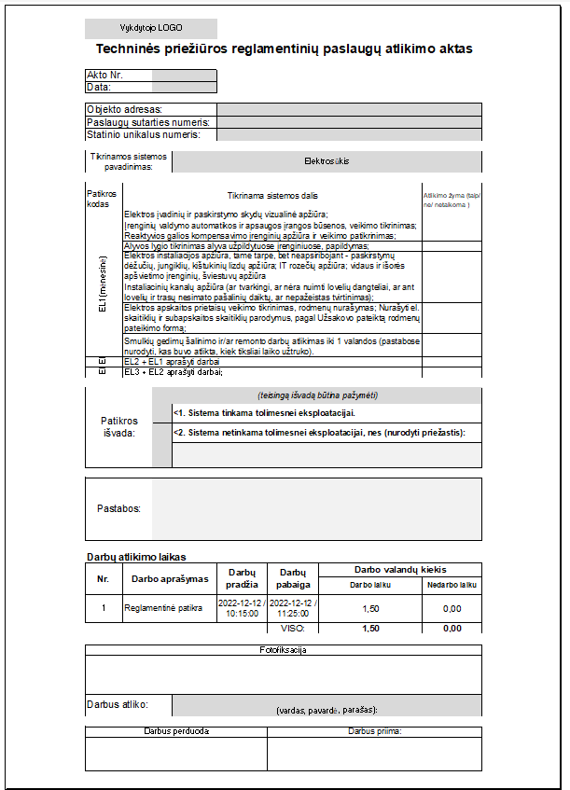

Pilna (išskleista versija)

Akto lapas 1 iš 2:
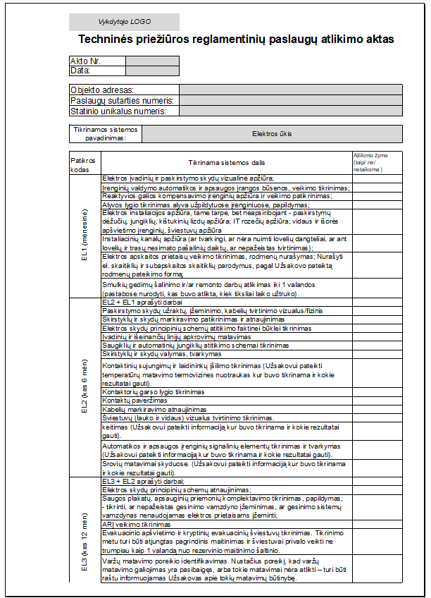

Akto lapas 2 iš 2:

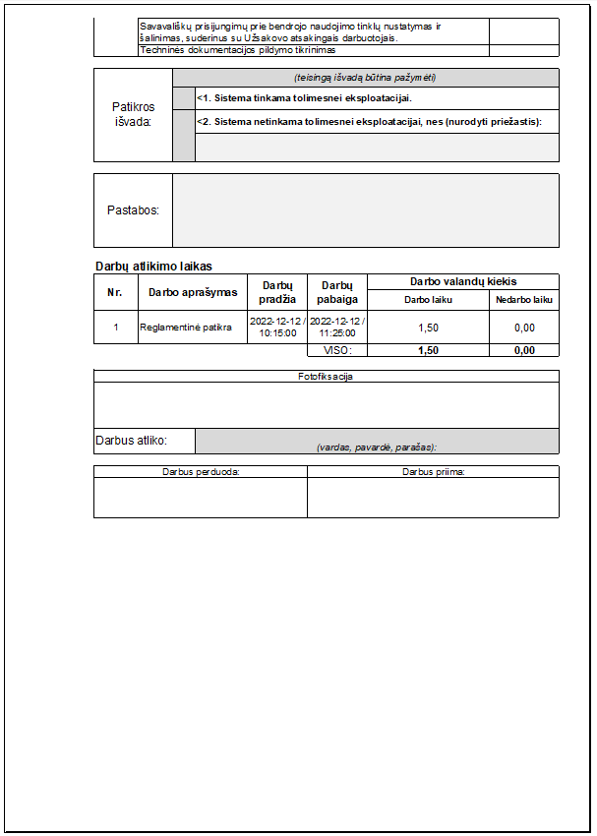

PRIEDAS Nr. 3.2. Mėnesinis paslaugų suteikimo aktas (papildomos paslaugos)

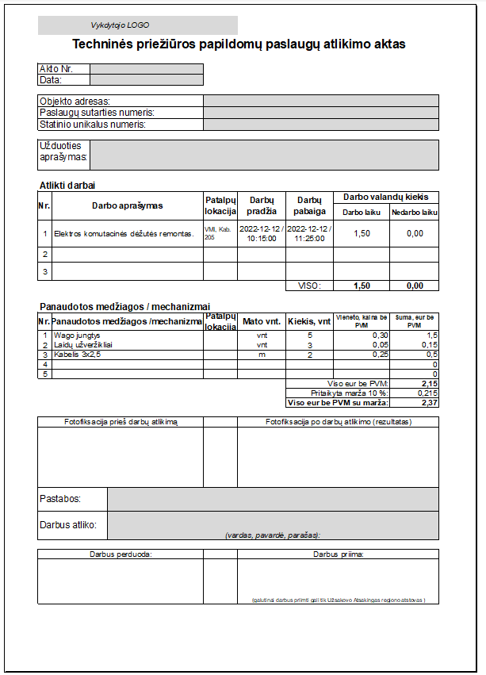

PRIEDAS Nr. 3.3. Mėnesinis paslaugų suteikimo suvestinis aktas (reglamentinės paslaugos)

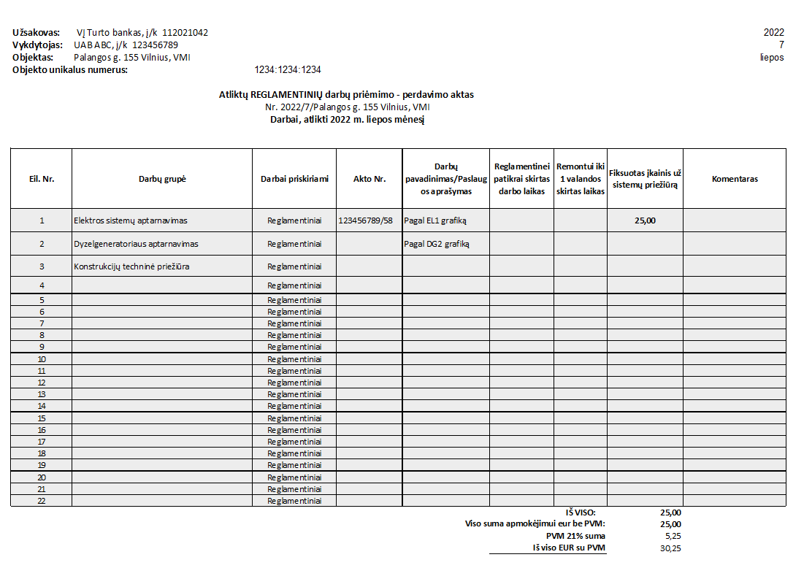

PRIEDAS Nr. 3.4. Mėnesinis paslaugų suteikimo suvestinis aktas (papildomos paslaugos)

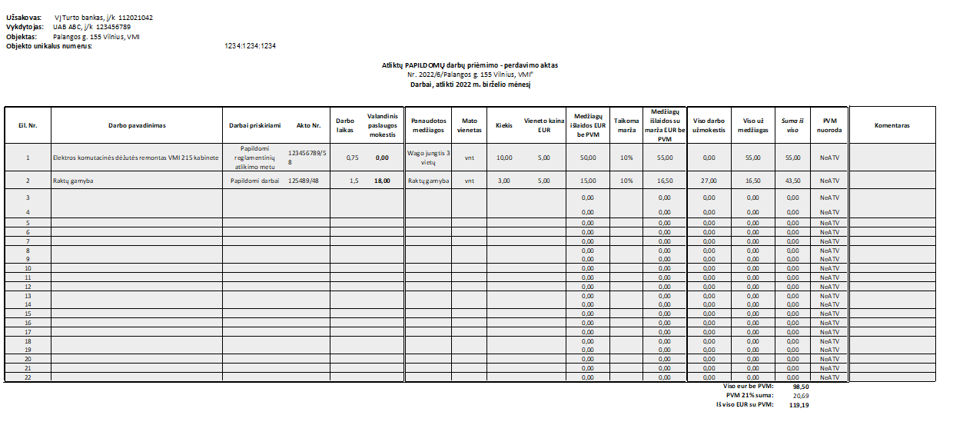

PRIEDAS Nr. 4. Pavyzdinės kompleksinių bandymų atlikimo matricos

Matricos yra pavyzdinės ir turi būti sudaromos pagal konkretų statinį ir/ar inžinerinių sistemų sudėtį ir veikimo pobūdį.
Priešgaisrinių sistemų testavimo planas 2021-05-xx
Administracinio pastato patalpose Gatvė 11, Vilnius
 | Dalyviai:
 |  | UAB
 |  | UAB
 |  | UAB „ABC“ darbuotojai: vienas, du, trys.
 |  | Užsakovo atstovas:
 |  | Susirenkame 1 aukšte prie apsaugos posto
 | 1 | Imituojamas GAISRO SIGNALIZACIJOS SISTEMOS SUVEIKIMAS 2 AUKŠTE (Du davikliai)  Laikas: ________
 |  | INŽINERINĖ SISTEMA | PROJEKTINIS VEIKSMAS | FAKTINIS VEIKSMAS | ATSAKINGAS | PASTABOS
 | 1.1 | Gaisro indikacija apsaugos poste | Rodoma informacija iškart po suveikimo | TAIP/NE
 | 1.2 | Apsauginė signalizacijos sistema | Suveikdinama | TAIP/NE
 | 1.3 | Gaisro sirenos lauke | Skamba visą laiką | TAIP/NE
 | 1.4 | Gaisro sirenos viduje | Skamba tik šiame aukšte tik 2 minutes | TAIP/NE
 | 1.5 | Balsinė pavojaus pranešimų sistema | Skamba tik gaisro sirenoms nutilus | TAIP/NE
 | 1.6 | 2 aukšto įeigos sistemos durys | Atblokuojamos | TAIP/NE
 | 1.7 | Kitų aukštų įeigos sistemos durys | Atblokuojamos | TAIP/NE
 | 1.8 | Parkingo išvažiavimo vartai | Pasikelia | TAIP/NE
 | 1.9 | Parkingo įvažiavimo vartai | Lieka nuleisti ir nefunkcionuoja | TAIP/NE
 | 1.10 | Aukštuminės dalies liftai | Sustoja 1 aukšte | TAIP/NE
 | 1.11 | Žemutinės dalies liftai | Sustoja 1 aukšte | TAIP/NE
 | 1.12 | Oro tiekimo/šalinimo sistemos | Išjungiamos | TAIP/NE
 | 1.13 | Ugies vožtuvai | Uždaromi | TAIP/NE
 | 1.14 | Viršlėgio sistema | Įjungiama | TAIP/NE
 | 1.15 | Elektros išjungimas automobilių saugykloje | Išsijungia | TAIP/NE
 | 1.16 | Avarinis ir evakuacinis parkingo apšvietimas | Veikia | TAIP/NE
 | 1.17 | Elektros išjungimas aukštutinėje pastato dalyje. | Išsijungia | TAIP/NE
 | 1.18 | Dūmų šalinimo sistema | Įjungiama | TAIP/NE
 | 1.19 | Atšaukiamas gaisro pavojus
Kompleksiniai bandymai įforminami jų atlikimo aktu, kartu pridedant atsakingų asmenų pasirašytą matricą.

PRIEDAS Nr. 8 Reglamentinių paslaugų teikimo pavyzdinis grafikas

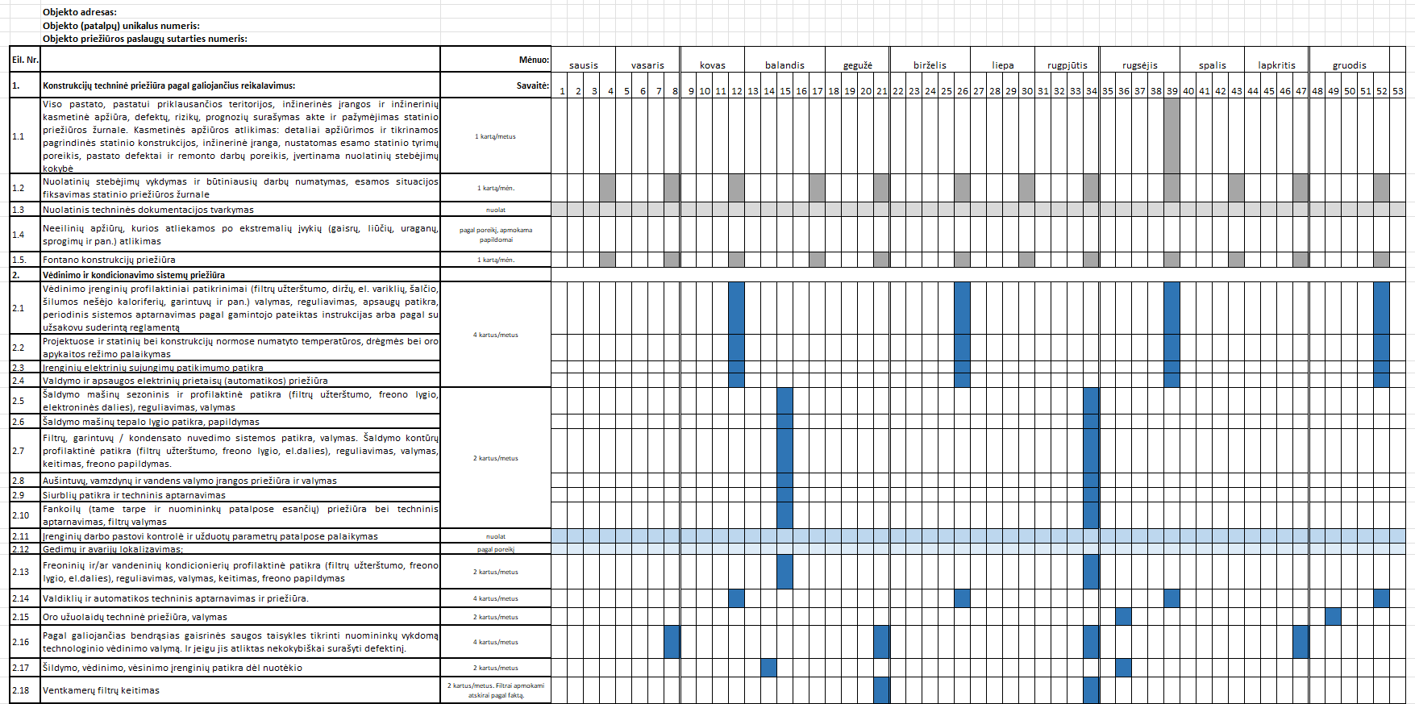

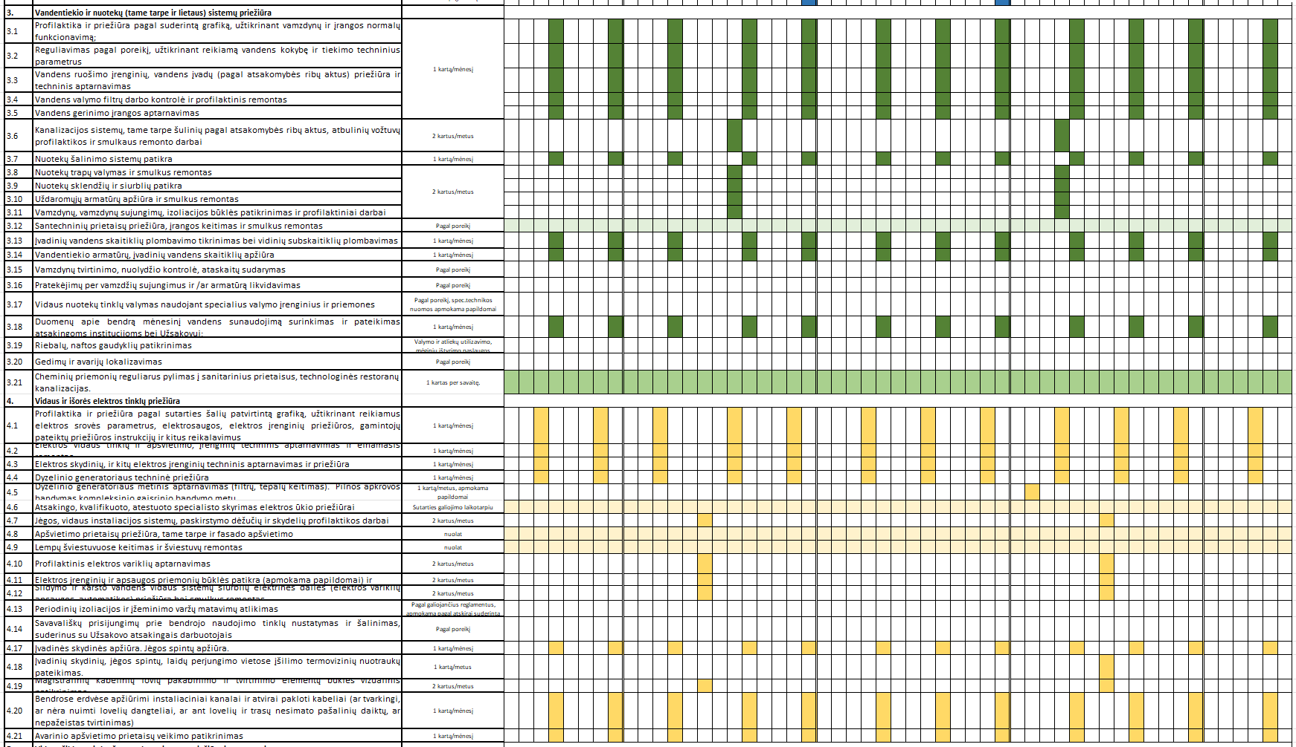

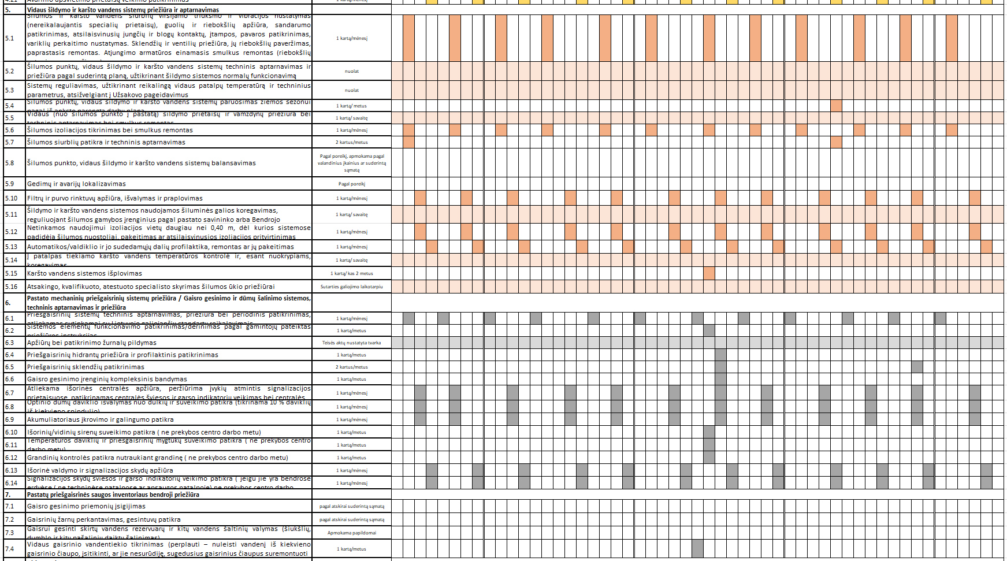

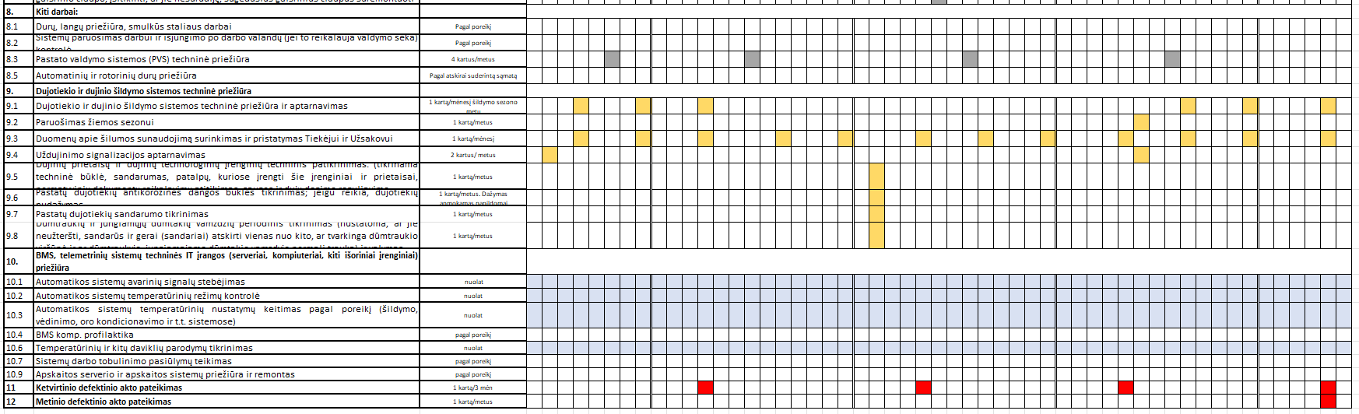

Suderinta |  | Data
Prižiūrėtojas | __________________________________________
Statinio valdytojas | __________________________________________

PRIEDAS Nr. 12 Avarinių įvykių sąrašas

1. Paslaugų ir įvykių, prilyginamų avarijoms, sąrašas

Eil. Nr. | Avariniai atvejai
Šildymo bei karšto vandens ruošimo sistema
Šildymas
1 | Nėra šildymo visame objekte arba temperatūra patalpose neatitinka higienos normose nustatytų
2 | Šalti atskiri radiatoriai ar stovai (remontinė, kai radiatoriai nepakankamai šildo t.y. dalis radiatoriaus nešyla)
3 | Šilumos punkte stiprus pašalinis triukšmas, kalimas, ūžesys. Iš šilumos punkto veržiasi garai, vanduo.
4 | Šilumos punkte, vėdinimo kamerose dingusi elektra
Karštas vanduo
1 | Pastate nėra karšto vandens ar vanduo per karštas (verdantis)
2 | Trūkęs vamzdis, iš vamzdynų bėga, laša vanduo, užpilamos patalpos, šlampa pastato konstrukcijos (lubos, sienos)
3 | Nepakankamas vandens slėgis
Vandentiekio ir nuotekų sistema
Šaltas vanduo
1 | Pastate nėra šalto vandens
2 | Trūkęs vamzdis, santechninių prietaisų pajungimo jungtys (žarnelės) iš vamzdynų bėga, laša vanduo, užpilamos patalpos, šlampa pastato konstrukcijos (lubos, sienos)
3 | Nesandarus čiaupas, maišytuvas iš jo pastoviai bėga vanduo  (jei silpnai laša remontinė)
4 | Klozete, pisuare pastoviai nesustodamas bėga vanduo arba elektronika/automatika nedirba (nebėga vanduo)
Nuotekos (kanalizacija, lietaus nuotekos)
1 | Pilni lauko šuliniai, iš jų veržiasi vanduo
2 | Užkimšti vidaus tinklai: iš nubėgimo trapų ar santechninių prietaisų (klozetų, kriauklių, pisuarų ) kyla vanduo, nenuteka vanduo
3 | Trūkęs ar nesandarus nuotekų vamzdis iš vamzdynų bėga, laša vanduo, užpilamos patalpos, šlampa pastato konstrukcijos (lubos, sienos)
4 | Sugedęs klozeto nuplovimo bakelis, pastoviai bėga vanduo
Elektros sistema
1 | Dingo elektra visame objekte
2 | Dingo elektra dalyje ar visose patalpose, todėl pilnai sustojo darbinis ar gamybinis procesas
3 | Nėra įtampos visose patalpos rozetėse, todėl pilnai sustojo darbinis ar gamybinis procesas (jei nėra įtampos vienoje ar keliose rozetėse – tai ne avarinis atvejis)
4 | Dingo įtampa visoje patalpoje
5 | Nedega šviestuvai /nedega dalis šviestuvų patalpoje (jeigu dega dalis šviestuvų ar mirksi – tai ne avarinis atvejis), todėl sustojo darbinis ar gamybinis procesas
6 | Nedirba pastato funkcionavimui svarbus įrengimas, todėl pilnai sustojo darbinis ar gamybinis procesas (pvz. liftas, el. durys, dyzelgeneratorius, UPS‘as, ARį, el. variklis ir pan.)
7 | Pažeistas (nutrauktas, neatitinka izoliacijos parametrų) el. tiekimo kabelis, todėl pilnai sustojo darbinis ar gamybinis procesas
Vėdinimo ir oro kondicionavimo sistema
1 | Neveikia vėdinimo ar oro kondicionavimo sistema
2 | Nepatenkinamai veikia vėdinimo ar oro kondicionavimo sistema arba temperatūra patalpose neatitinka higienos normose nustatytų temperatūrų daugiau nei 5°C
3 | Vėdinimo, kondicionavimo sistema neįsijungia, neišsijungia
4 | Patalpoje karšta/šalta dėl vėdinimo ar kondicionavimo sistemų darbo
5 | Triukšmas ir pašaliniai garsai vėdinimo ar oro kondicionavimo sistemoje
6 | Vėdinimo ar oro kondicionavimo sistema nesivaldo nuotolinio valdymo pultu
7 | Bėga skysčiai iš vėdinimo ar oro kondicionavimo įrenginių
8 | Bėga skystis, kondensatas per vėdinimo sistemos vamzdžius ir jų sujungimus
9 | Vėdinimas ar oro kondicionavimas sukelia nemalonius kvapus patalpoje
10 | Oro padavimo arba ištraukimo sistemos neveikimas
11 | Serverinių temperatūros pakilimas virš leistinų normų
Staliaus darbai: durų (paprastų mechaninių), langų ir baldų darbai bendro naudojimo patalpose
1 | Išdužęs lango, durų stiklas
Pastato techninės priežiūra
1 | Viso pastato arba jo dalies griūtis. Pastato dalių/detalių/tvoros nukritimas, atitrūkimas (pvz. dėl stipraus vėjo)
Automatinių vartų sistema
1 | Užstrigusios arba neveikiančios rotacinės durys, automatinės durys ir kt. panašūs įrenginiai
Priešgaisrinė sistema
1 | Gaisrinės signalizacijos/evakuacinio įgarsinimo sistemos suveikimas
 | Kiti darbai
 | Kiti įvykiai, kurie trukdo naudoti pastatą pagal paskirtį ir/ar kelia grėsmę žmogaus sveikatai arba gyvybei.

